Parlez-moi d’amour…
- L’amitié – l’amour (aimer) – la haine (haïr)

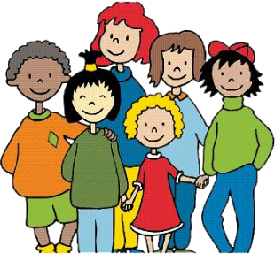
L’amitié
Avoir (éprouver) de la sympathie, de l’amitié pour…
Être amis, copains, s’entendre.

L’amour
Tomber amoureux (amoureuse) – avoir un coup de foudre pour… séduire quelqu’un – un flirt () – une aventure – une passion - un(e) petit(e) ami(e) – sortir ensemble – s’embrasser (plus utilisé) – un baiser (aussi a une signification sexuelle) – avoir des relations sexuelles avec…
Se marier avec quelqu’un – épouser quelqu’un – un mariage.
Le fiancé / la fiancée – la femme – l’épousé / le mari.

La fidélité / l’infidélité être fidèle / infidèle
Tromper quelqu’un
Avoir un amant / une maîtresse – un(e) petit(e) ami(e)
Être jaloux (jalouse) – éprouver de la jalousie – se venger
Éprouver de l’indifférence – du dégoût – de la haine

La rupture (rompre)
La séparation (se séparer) – le divorce (divorcer) – abandonner*quitter* (laisser tomber) quelqu’un.

